Tablas del Sistema
Descripción
Este Apartado describe la forma de operar el sistema a fin de administrar los Parámetros del Sistema de Tarjetas de Crédito, comprendiendo los Calendarios de Grupo, los Grupos de Afinidad, las Variables de Cálculo y la generación de minutas contables relativa a la operatoria con Tarjetas de Crédito.

Calendario de Grupo CC / Cartera
Descripción
Permite registrar el Alta y Consulta de períodos mensuales de cobranzas de Tarjetas de Crédito, fechas de envío e ingreso de cobranzas, fechas de calendario de Tarjetas de Crédito y eliminar períodos de cobranzas vencidos. En todos los casos la operatoria se registrará por Marca y por Grupo de Afinidad.

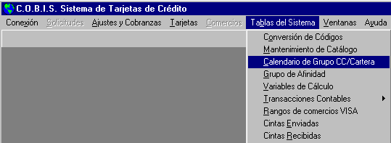

Al seleccionar la opción”Calendario de grupo CC / Cartera“ se despliega la siguiente pantalla

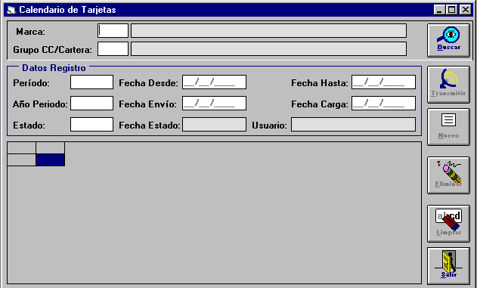

Ingreso de un nuevo período
Datos a Ingresar
Marca
Código identificatorio de la Marca de la Tarjeta.
Obligatorio, 2 posiciones, N
Si el usuario cuenta con el Código de la Marca, debe ingresar el mismo y presionar la tecla <TAB> para visualizar los datos en pantalla, caso contrario presionar la tecla F5 y seleccionar la Marca que corresponde

Grupo CC / Cartera
Código identificatorio del Grupo de afinidad.
Obligatorio, 2 posiciones, N
Si el usuario cuenta con el Código identificatorio del Grupo de Afinidad, debe ingresar el mismo y presionar la tecla <TAB> para visualizar los datos en pantalla, caso contrario presionar la tecla F5 y seleccionar el Grupo que corresponde

- Presionar el Botón “Buscar” para iniciar la búsqueda según el criterio ingresado.

El sistema despliega la información requerida a través de la siguiente pantalla:

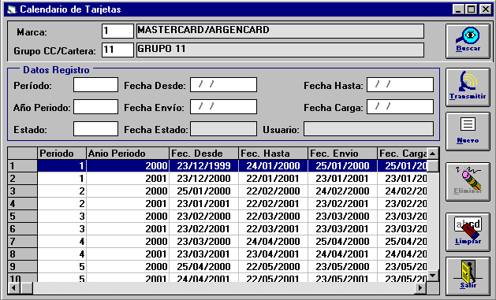

Se deberá presionar el botón “Nuevo” para iniciar el ingreso de datos.

Período
Código identificatorio del nuevo mes que se ingresa.
Obligatorio, 2 posiciones, N

Fecha Desde
Fecha de Inicio del período.
Obligatorio, 8 posiciones, N

Fecha Hasta
Fecha de Fin del período.
Obligatorio, 8 posiciones, N

Año Período
Año del Período.
Obligatorio, 4 posiciones, N

Fecha Envío
Fecha de envío de la cobranza a la Marca.
Obligatorio, 8 posiciones, N

Fecha Carga
Fecha de ingreso de la cobranza.
Obligatorio, 8 posiciones, N

Estado
Estado del Período.
El sistema asume el valor V = Vigente
Obligatorio, 1 posición, A

Fecha Estado
El sistema asume la fecha de proceso.

Usuario
El sistema informa el usuario activo.

- Presionar el botón “Transmitir” para confirmar el ingreso.

El sistema informa la inserción del período mediante el siguiente mensaje:

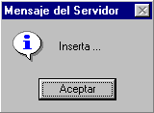

- Presionar el botón “Aceptar” para salir de la ventana activa

Para modificar un Período
Datos a Ingresar
Marca
Código identificatorio de la Marca de la Tarjeta.
Obligatorio, 2 posiciones, N
Si el usuario cuenta con el Código de la Marca, debe ingresar el mismo y presionar la tecla <TAB> para visualizar los datos en pantalla, caso contrario presionar la tecla F5 y seleccionar la Marca que corresponde

Grupo CC / Cartera
Código identificatorio del Grupo de afinidad.
Obligatorio, 2 posiciones, N
Si el usuario cuenta con el Código identificatorio del Grupo de Afinidad, debe ingresar el mismo y presionar la tecla <TAB> para visualizar los datos en pantalla, caso contrario presionar la tecla F5 y seleccionar el Grupo que corresponde

- Presionar el Botón “Buscar” para iniciar la búsqueda según el criterio ingresado

El sistema despliega la información requerida a través de la siguiente pantalla:

El usuario debe seleccionar el registro a modificar efectuando doble <clic> sobre el mismo y el sistema presenta los datos del período en los campos “Datos Registro”, habilitando los mismos para su modificación.

- Presionar el botón “Transmitir” para confirmar las modificaciones

El sistema da aviso de la actualización mediante la siguiente pantalla:

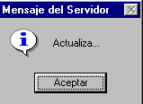

- Presionar el botón “Aceptar” para salir de la ventana activa.

Para eliminar un período
Se deberán ingresar los datos de la Marca y el Grupo CC/ Cartera y a continuación presionar el botón “Buscar”, tras lo cuál el sistema desplegará los registros para el criterio de búsqueda solicitado.

El usuario debe marcar el registro a eliminar efectuando doble <clic> sobre el mismo y el sistema informa los datos del período en los campos “Datos Registro”.

- Presionar el botón “Eliminar” para confirmar la eliminación.

Para consultar un período
Se deberán ingresar los datos de la Marca y el Grupo CC/ Cartera, presionar el botón “Buscar” y el sistema despliega los registros para el criterio de búsqueda solicitado.

Grupo de Afinidad
Descripción
Permite dar de Alta, Modificar y Consultar Grupos de Afinidad.

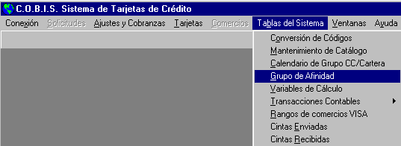

Al seleccionar la opción”Grupo de Afinidad“ se despliega la siguiente pantalla

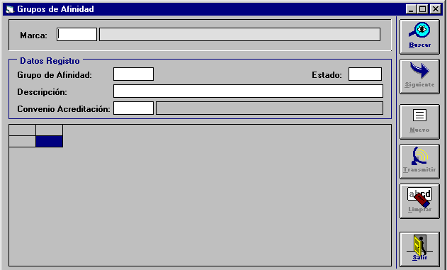

Ingreso de un Nuevo Grupo de Afinidad
Datos a Ingresar
Marca
Código identificatorio de la Marca de la Tarjeta.
Obligatorio, 2 posiciones, N
Si el usuario cuenta con el Código de la Marca, debe ingresar el mismo y presionar la tecla <TAB> para visualizar los datos en pantalla, caso contrario presionar la tecla F5 y seleccionar la Marca que corresponde.

Presionar el botón “Buscar” para iniciar la búsqueda y el sistema presenta los Grupos de Afinidad ingresados para la Marca solicitada.

Se deberá presionar el botón “Nuevo” para iniciar el ingreso de datos.

Grupo de Afinidad
Número del Nuevo Grupo de Afinidad.
Obligatorio, 6 posiciones, N

Estado
Código identificatorio del Estado del grupo.
El sistema asume el estado “Vigente” y posibilita el cambio a “Cancelado”.
Obligatorio, 1 Posición, A

Descripción
Nombre del Grupo de Afinidad.
Obligatorio, 40 posiciones, A/N

Convenio Acreditación
Código identificatorio del Convenio.
Obligatorio, 10 posiciones, N
Si el usuario cuenta con el Código de Convenio, debe ingresar el mismo y presionar la tecla <TAB> para visualizar los datos en pantalla, caso contrario presionar la tecla F5 y seleccionar el Convenio que corresponde.

- Presionar el botón “Transmitir” para confirmar el alta del Grupo de Afinidad”.

Modificación de un Grupo de Afinidad
Datos a Ingresar
Marca
Código identificatorio de la Marca de la Tarjeta.
Obligatorio, 2 posiciones, N
Si el usuario cuenta con el Código de la Marca, debe ingresar el mismo y presionar la tecla <TAB> para visualizar los datos en pantalla, caso contrario presionar la tecla F5 y seleccionar la Marca que corresponde.

Presionar el botón “Buscar” para iniciar la búsqueda y el sistema despliega la siguiente pantalla:

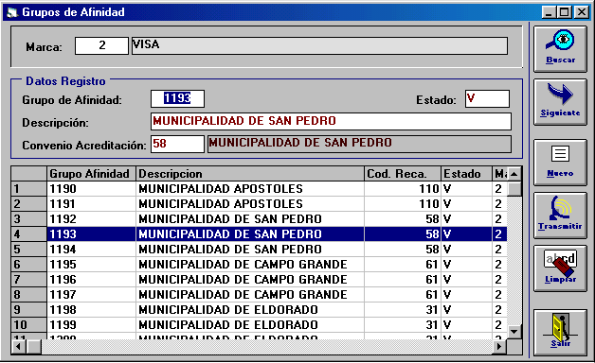

El usuario debe seleccionar un Grupo de Afinidad efectuando doble <clic> sobre el registro correspondiente y el sistema presenta en “Datos Registro”, los datos del Grupo, vigentes en la Base de Datos administrada por COBIS y habilita los campos a modificar.

- Presionar el botón “Transmitir” para confirmar las modificaciones.

Consulta de un Grupo de Afinidad
Datos a Ingresar
Marca
Código identificatorio de la Marca de la Tarjeta.
Obligatorio, 2 posiciones, N
Si el usuario cuenta con el Código de la Marca, debe ingresar el mismo y presionar la tecla <TAB> para visualizar los datos en pantalla, caso contrario presionar la tecla F5 y seleccionar la Marca que corresponde.

Presionar el botón “Buscar” para iniciar la búsqueda y el sistema presenta los Grupos de Afinidad ingresados para la Marca solicitada.

Contenido de la consulta
Grupo de Afinidad, Descripción, Código Reca, estado, Marca.

Variables de Cálculo
Descripción
Permite registrar la fecha de vencimiento de Resúmenes de Cuentas de Tarjetas de Crédito, la cantidad de días posteriores a la Fecha de Cierre del período en la que se producirá el vencimiento de los mismos, más el mantenimiento de las Tasas de interés que rigen para la Marca.

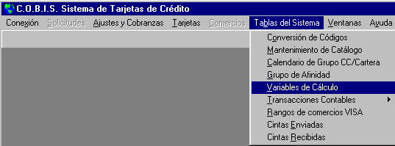

Al seleccionar la opción”Variables de Cálculo“ se despliega la siguiente pantalla

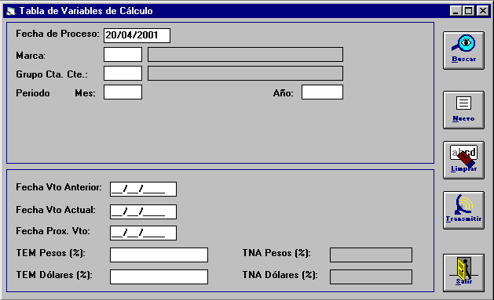

Datos a Ingresar
Fecha de Proceso
Fecha de proceso de la información.
El sistema propone la fecha del día.
Obligatorio, 8 posiciones, N

Marca
Código identificatorio de la Marca de la Tarjeta.
Obligatorio, 2 posiciones, N
Si el usuario cuenta con el Código de la Marca, debe ingresar el mismo y presionar la tecla <TAB> para visualizar los datos en pantalla, caso contrario presionar la tecla F5 y seleccionar la Marca que corresponde

Nota: De acuerdo al tipo de acción que se desee efectuar - Alta, Modificación, Consulta – y a la Marca seleccionada, los campos a completar serán diferentes para cada caso, según se describe a continuación:

Alta Marca Mastercard/ Argencard
A partir de la habilitación de la siguiente pantalla, el sistema requiere el ingreso de la información que se detalla:

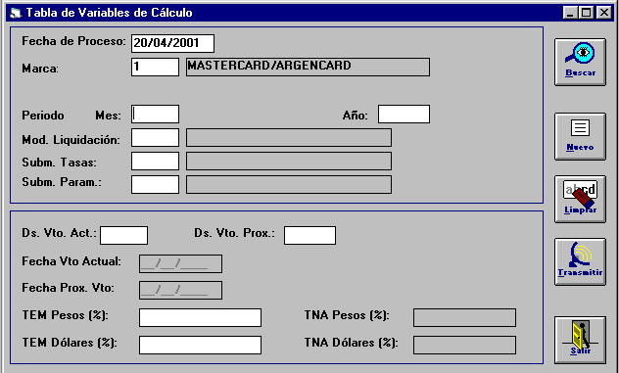

Datos a Ingresar
Período Mes
Mes a ingresar.
Obligatorio, 2 posiciones, N

Año
Año a ingresar.
Obligatorio, 4 posiciones, N

Al ingresar el período y año, el sistema despliega en el margen derecho la Grilla de Cuentas Corrientes con la fecha de cierre para el período solicitado.

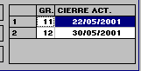

Grilla

Mod. Liquidación
Modelo de Liquidación del Grupo de afinidad.
Obligatorio, 5 posiciones, A/N
Si el usuario cuenta con el Código del Modelo de Liquidación, debe ingresar el mismo y presionar la tecla <TAB> para visualizar los datos en pantalla, caso contrario presionar la tecla F5 y seleccionar el Modelo que corresponde

Subm. Tasas
SubModelo de Tasa de liquidación del Grupo de afinidad.
Obligatorio, 6 posiciones, N
Si el usuario cuenta con el Código del Sub. Modelo de Liquidación, debe ingresar el mismo y presionar la tecla <TAB> para visualizar los datos en pantalla, caso contrario presionar la tecla F5 y seleccionar el sub. Modelo que corresponde

Subm. Param.
SubParámetro de liquidación del Grupo de afinidad.
Obligatorio, 6 posiciones, N
Si el usuario cuenta con el Código del sub. Modelo de Liquidación, debe ingresar el mismo y presionar la tecla <TAB> para visualizar los datos en pantalla, caso contrario presionar la tecla F5 y seleccionar el sub. Modelo que corresponde

En forma previa al ingreso del campo “Ds. Vot. Actual”, se debe identificar la fecha de cierre del próximo vencimiento.

Si no se realiza el período de cierre de la grilla, el sistema despliega el siguiente mensaje:

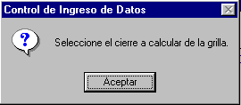

- Presionar el botón “Aceptar” para salir de la ventana activa

Ds. Vto. Act:
Cantidad de días para el cálculo actual.
Obligatorio, 2 posiciones, N

Si la cantidad de días ingresado es mayor o menor a los definidos para la Marca, el sistema desplegará el siguiente mensaje:

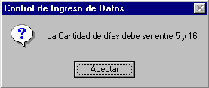

- Presionar el botón “Aceptar” para salir de la ventana activa.

El sistema completa el Campo “Fecha Vto Actual” con la fecha definida en el sistema.

Ds. Vto Prox.
Cantidad de días para el cálculo Próximo.
Obligatorio, 2 posiciones, N

Si la cantidad de días ingresado es mayor o menor a los definidos para la Marca, el sistema desplegará el siguiente mensaje:

- Presionar el botón “Aceptar” para salir de la ventana activa

El sistema completa el Campo “Fecha Vto. Prox.” con la fecha definida en el sistema.

TEM Pesos (%)
Tasa efectiva mensual en Pesos.
Obligatorio, 19 posiciones, N

El sistema informa la Tasa Nominal Anual en Pesos.

TEM Dólares (%)
Tasa efectiva mensual en Dólares.
Obligatorio, 19 posiciones, N

El sistema informa la Tasa Nominal Anual en Dólares.

- Presionar el botón “Transmitir” para confirmar los datos ingresados.

Datos de generación automática
TNA Pesos (%)
Tasa nominal actual en Pesos

TNA Dólares (%)
Tasa nominal actual en Dólares.

Alta Marca VISA
Si se ingresa el código identificatorio de la Marca VISA (2), se despliega la siguiente pantalla:

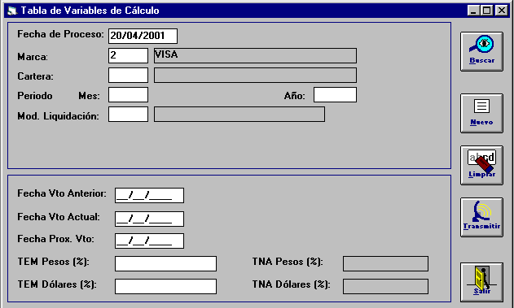

Datos a Ingresar
Cartera
Código identificatorio del Grupo/CC de la Marca.
Obligatorio, 6 posiciones, N
Si el usuario cuenta con el Código del Grupo/CC, debe ingresar el mismo y presionar la tecla <TAB> para visualizar los datos en pantalla, caso contrario presionar la tecla F5 y seleccionar el Grupo/CC que corresponde

Período Mes
Mes a ingresar.
Obligatorio, 2 posiciones, N

Año
Año a ingresar.
Obligatorio, 4 posiciones, N

Mod. Liquidación
Modelo de Liquidación del Grupo de afinidad.
Obligatorio, 5 posiciones, A/N
Si el usuario cuenta con el Código del Modelo de Liquidación, debe ingresar el mismo y presionar la tecla <TAB> para visualizar los datos en pantalla, caso contrario presionar la tecla F5 y seleccionar el Modelo que corresponde

Fecha Vto Anterior
Fecha de Vencimiento del período Anterior.
Obligatorio, 8 posiciones, N

Fecha Vto Actual
Fecha de Vencimiento del período Actual.
Obligatorio, 8 posiciones, N

Fecha Prox. Vto
Fecha de Vencimiento del período Próximo.
Obligatorio, 8 posiciones, N

TEM Pesos (%)
Tasa efectiva mensual en Pesos.
Obligatorio, 19 posiciones, N

El sistema informa la Tasa Nominal Anual en Pesos.

TEM Dólares (%)
Tasa efectiva mensual en Dólares.
Obligatorio, 19 posiciones, N

El sistema informa la Tasa Nominal Anual en Dólares.

- Presionar el botón “Transmitir” para confirmar los datos ingresados.

Datos de generación automática
TNA Pesos (%)
Tasa nominal actual en Pesos

TNA Dólares (%)
Tasa nominal actual en Dólares.

Alta Marca Credencial
Si se ingresa el código identificatorio de la Marca Credencial (5), se despliega la siguiente pantalla:

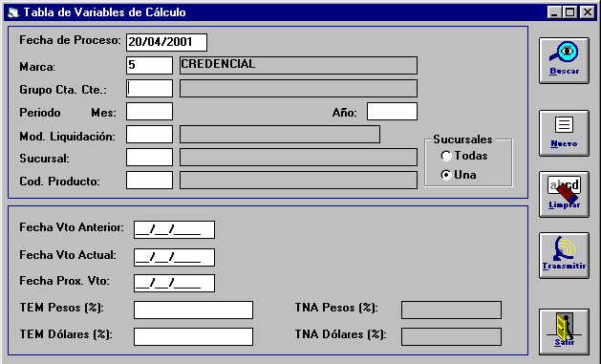

Datos a Ingresar
Grupo Ctas Ctes
Código identificatorio del Grupo.
Obligatorio, 6 posiciones, N
Si el usuario cuenta con el Código del Grupo/CC, debe ingresar el mismo y presionar la tecla <TAB> para visualizar los datos en pantalla, caso contrario presionar la tecla F5 y seleccionar el Grupo/CC que corresponde

Período Mes
Mes a ingresar.
Obligatorio, 2 posiciones, N

Año
Año a ingresar.
Obligatorio, 4 posiciones, N

Mod. Liquidación
Modelo de Liquidación del Grupo de afinidad.
Obligatorio, 5 posiciones, A/N
Si el usuario cuenta con el Código del Grupo de Afinidad, debe ingresar el mismo y presionar la tecla <TAB> para visualizar los datos en pantalla, caso contrario presionar la tecla F5 y seleccionar el Grupo que corresponde

Sucursales
Especificación del ingreso de una Sucursal en particular o de todas.
Permite las siguientes opciones: Todas / Una
Requiere efectuar una marca (•) en la opción correspondiente.
Obligatorio

Sucursal
Código identificatorio de la Sucursal, condicionado por el dato ingresado en el campo anterior.
Obligatorio, 3 posiciones, N
Si el usuario cuenta con el Código de Sucursal, debe ingresar el mismo y presionar la tecla <TAB> para visualizar los datos en pantalla, caso contrario presionar la tecla F5 y seleccionar la sucursal que corresponde

Cod. Producto
Código identificatorio del Producto.
Obligatorio, 6 posiciones, A/N
Si el usuario cuenta con el Código de Producto, debe ingresar el mismo y presionar la tecla <TAB> para visualizar los datos en pantalla, caso contrario presionar la tecla F5 y seleccionar el producto que corresponde

Fecha Vto Anterior
Fecha de Vencimiento del período Anterior.
Obligatorio, 8 posiciones, N

Fecha Vto Actual
Fecha de Vencimiento del período Actual.
Obligatorio, 8 posiciones, N

Fecha Prox. Vto
Fecha de Vencimiento del período Próximo.
Obligatorio, 8 posiciones, N

TEM Pesos (%)
Tasa efectiva mensual en Pesos.
Obligatorio, 19 posiciones, N

El sistema informa la Tasa Nominal Anual en Pesos.

TEM Dólares (%)
Tasa efectiva mensual en Dólares.
Obligatorio, 19 posiciones, N

El sistema informa la Tasa Nominal Anual en Dólares.

- Presionar el botón “Transmitir” para confirmar los datos ingresados

Modificación Marca Mastercard/ Argencard
Datos a Ingresar
Fecha de Proceso
Fecha de proceso de la información. El sistema asume la fecha del día y habilita su cambio al usuario.
Obligatorio, 8 posiciones, N

Marca
Código identificatorio de la Marca de la Tarjeta.
Obligatorio, 2 posiciones, N
Si el usuario cuenta con el Código de la Marca, debe ingresar el mismo y presionar la tecla <TAB> para visualizar los datos en pantalla, caso contrario presionar la tecla F5 y seleccionar la Marca que corresponde

Si se ingresa el código identificatorio de la Marca Mastercard / Argencard (1), se despliega la siguiente pantalla:

Datos a Ingresar
Período Mes
Mes a consultar.
Obligatorio, 2 posiciones, N

Año
Año a consultar.
Obligatorio, 4 posiciones, N
Al ingresar el período y año, el sistema despliega en el margen derecho la Grilla de Cuentas Corrientes con la fecha de cierre para el período solicitado.

Grilla

Mod. Liquidación
Modelo de Liquidación del Grupo de afinidad.
Obligatorio, 5 posiciones, A/N
Si el usuario cuenta con el Código del Grupo de Afinidad, debe ingresar el mismo y presionar la tecla <TAB> para visualizar los datos en pantalla, caso contrario presionar la tecla F5 y seleccionar el Grupo que corresponde

Subm. Tasas
Sub Modelo de Tasa de liquidación del Grupo de afinidad.
Obligatorio, 6 posiciones, N
Si el usuario cuenta con el Código del sub. Modelo de Liquidación, debe ingresar el mismo y presionar la tecla <TAB> para visualizar los datos en pantalla, caso contrario presionar la tecla F5 y seleccionar el sub. Modelo que corresponde.

Subm. Param.
Sub Parámetro de liquidación del Grupo de afinidad.
Obligatorio, 6 posiciones, N
Si el usuario cuenta con el Código del sub. Modelo de Liquidación, debe ingresar el mismo y presionar la tecla <TAB> para visualizar los datos en pantalla, caso contrario presionar la tecla F5 y seleccionar el sub. Modelo que corresponde.

- Presionar el botón “Buscar” para verificar si el registro está cargado con los parámetros definidos.

- Presionar el botón “Nuevo” para habilitar los campos a modificar.

- Presionar el botón “Transmitir” para confirmar las modificaciones.

Modificación Marca VISA
Datos a Ingresar

Fecha de Proceso
Fecha de proceso de la información. El sistema asume la fecha del día y habilita su cambio al usuario.
Obligatorio, 8 posiciones, N

Marca
Código identificatorio de la Marca de la Tarjeta.
Obligatorio, 2 posiciones, N
Si el usuario cuenta con el Código de la Marca, debe ingresar el mismo y presionar la tecla <TAB> para visualizar los datos en pantalla, caso contrario presionar la tecla F5 y seleccionar la Marca que corresponde.

Si se ingresa el código identificatorio de la Marca VISA (2), se despliega la siguiente pantalla:

Cartera
Código identificatorio del Grupo/CC de la Marca
Obligatorio, 6 posiciones, N
Si el usuario cuenta con el Código del Grupo/CC, debe ingresar el mismo y presionar la tecla <TAB> para visualizar los datos en pantalla, caso contrario presionar la tecla F5 y seleccionar el Grupo/CC que corresponde

Período Mes
Mes a consultar.
Obligatorio, 2 posiciones, N

Año
Año a consultar.
Obligatorio, 4 posiciones, N

- Presionar el botón “Buscar” para verificar si el registro está cargado con los parámetros definidos.

- Presionar el botón “Nuevo” para habilitar los campos a modificar-

- Presionar el botón “Transmitir” para confirmar las modificaciones.
Modificación Marca Credencial
Datos a Ingresar
Fecha de Proceso
Fecha de proceso de la información. El sistema asume la fecha del día y habilita su cambio al usuario.
Obligatorio, 8 posiciones, N

Marca
Código identificatorio de la Marca de la Tarjeta.
Obligatorio, 2 posiciones, N
Si el usuario cuenta con el Código de la Marca, debe ingresar el mismo y presionar la tecla <TAB> para visualizar los datos en pantalla, caso contrario presionar la tecla F5 y seleccionar la Marca que corresponde

Si se ingresa el código identificatorio de la Marca Credencial (5), se despliega la siguiente pantalla:

Grupo Ctas Ctes
Código identificatorio del Grupo.
Obligatorio, 6 posiciones, N
Si el usuario cuenta con el Código del Grupo/CC, debe ingresar el mismo y presionar la tecla <TAB> para visualizar los datos en pantalla, caso contrario presionar la tecla F5 y seleccionar el Grupo/CC que corresponde

Período Mes
Mes a consultar.
Obligatorio, 2 posiciones, N

Año
Año a consultar.
Obligatorio, 4 posiciones, N

Mod. Liquidación
Modelo de Liquidación del Grupo de afinidad.
Obligatorio, 5 posiciones, A/N
Si el usuario cuenta con el Código del Grupo de Afinidad, debe ingresar el mismo y presionar la tecla <TAB> para visualizar los datos en pantalla, caso contrario presionar la tecla F5 y seleccionar el Grupo que corresponde.

Sucursales
Indicación respecto al alcance de la modificación, es decir si afecta a todas las Sucursales o una en particular.
Permite las siguientes opciones: Todas / Una
Obligatorio. Requiere efectuar una marca (•) en la opción correspondiente.

Sucursal
Código identificatorio de la Sucursal, condicionado por el dato ingresado en el campo anterior.
Obligatorio, 3 posiciones, N
Si el usuario cuenta con el Código de Sucursal, debe ingresar el mismo y presionar la tecla <TAB> para visualizar los datos en pantalla, caso contrario presionar la tecla F5 y seleccionar la sucursal que corresponde

Cod. Producto
Código identificatorio del Producto.
Obligatorio, 6 posiciones, A/N
Si el usuario cuenta con el Código de Producto, debe ingresar el mismo y presionar la tecla <TAB> para visualizar los datos en pantalla, caso contrario presionar la tecla F5 y seleccionar el producto que corresponde

- Presionar el botón “Buscar” para verificar si el registro está cargado con los parámetros definidos.

- Presionar el botón “Nuevo” para habilitar los campos a modificar

- Presionar el botón “Transmitir” para confirmar las modificaciones

Consulta Marca Mastercard/ Argencard
Datos a Ingresar
Fecha de Proceso
Fecha de proceso de la información. El sistema asume la fecha del día y habilita su cambio al usuario.
Obligatorio, 8 posiciones, N
Marca
Código identificatorio de la Marca de la Tarjeta
Obligatorio, 2 posiciones, N
Si el usuario cuenta con el Código de la Marca, debe ingresar el mismo y presionar la tecla <TAB> para visualizar los datos en pantalla, caso contrario presionar la tecla F5 y seleccionar la Marca que corresponde

Si se ingresa el código identificatorio de la Marca Argencard/ Mastercard (1), se despliega la siguiente pantalla

Período Mes
Mes a consultar.
Obligatorio, 2 posiciones, N

Año
Año a consultar.
Obligatorio, 4 posiciones, N

Al ingresar el período y año, el sistema despliega en el margen derecho la Grilla de Cuentas Corrientes con la fecha de cierre para el período solicitado.

Grilla

Mod. Liquidación
Modelo de Liquidación del Grupo de afinidad.
Obligatorio, 5 posiciones, A/N
Si el usuario cuenta con el Código del Grupo de Afinidad, debe ingresar el mismo y presionar la tecla <TAB> para visualizar los datos en pantalla, caso contrario presionar la tecla F5 y seleccionar el Grupo que corresponde.
Subm. Tasas
Sub Modelo de Tasa de liquidación del Grupo de afinidad.
Obligatorio, 6 posiciones, N
Si el usuario cuenta con el Código del sub. Modelo de Liquidación, debe ingresar el mismo y presionar la tecla <TAB> para visualizar los datos en pantalla, caso contrario presionar la tecla F5 y seleccionar el sub. Modelo que corresponde

Subm. Param.
Sub Parámetro de liquidación del Grupo de afinidad
Obligatorio, 6 posiciones, N
Si el usuario cuenta con el Código del sub. Modelo de Liquidación, debe ingresar el mismo y presionar la tecla <TAB> para visualizar los datos en pantalla, caso contrario presionar la tecla F5 y seleccionar el sub. Modelo que corresponde

Seleccionar el registro de cierre a consultar y presionar el botón “Buscar” para realizar la consulta del registro seleccionado.

Contenido de la Consulta
Días después del Vencimiento Actual, Días después del Vencimiento Próximo, Fecha Vencimiento Actual, Fecha Próximo Vencimiento, Tasa Efectiva Anual en Pesos, Tasa Nominal Anual en Pesos, Tasa Efectiva Anual en Dólares, Tasa Nominal Anual en Dólares.

Consulta Marca VISA
Datos a Ingresar
Fecha de Proceso
Fecha de proceso de la información. El sistema asume la fecha del día y habilita su cambio al usuario.
Obligatorio, 8 posiciones, N

Marca
Código identificatorio de la Marca de la Tarjeta
Obligatorio, 2 posiciones, N
Si el usuario cuenta con el Código de la Marca, debe ingresar el mismo y presionar la tecla <TAB> para visualizar los datos en pantalla, caso contrario presionar la tecla F5 y seleccionar la Marca que corresponde

Si se ingresa el código identificatorio de la Marca VISA (2), se despliega la siguiente pantalla:

Cartera
Código identificatorio del Grupo/CC de la Marca.
Obligatorio, 6 posiciones, N
Si el usuario cuenta con el Código del Grupo/CC, debe ingresar el mismo y presionar la tecla <TAB> para visualizar los datos en pantalla, caso contrario presionar la tecla F5 y seleccionar el Grupo/CC que corresponde

Período Mes
Mes a consultar.
Obligatorio, 2 posiciones, N

Año
Año a consultar.
Obligatorio, 4 posiciones, N

- Presionar el botón “Buscar” para iniciar la búsqueda

Contenido de la Consulta
Fecha Vencimiento Anterior, Fecha Vencimiento Actual, Fecha Próximos Vencimiento, Tasa Efectiva Mensual en Pesos, Tasa Nominal Anual en Pesos, Tasa Efectiva Mensual en Dólares, Tasa Nominal Anual en Dólares.

Consulta Marca Credencial
Datos a Ingresar
Fecha de Proceso
Fecha de proceso de la información. El sistema asume la fecha del día y habilita su cambio al usuario.
Obligatorio, 8 posiciones, N
Marca
Código identificatorio de la Marca de la Tarjeta
Obligatorio, 2 posiciones, N
Si el usuario cuenta con el Código de la Marca, debe ingresar el mismo y presionar la tecla <TAB> para visualizar los datos en pantalla, caso contrario presionar la tecla F5 y seleccionar la Marca que corresponde

Si se ingresa el código identificatorio de la Marca Credencial (5), se despliega la siguiente pantalla:

Grupo Ctas Ctes
Código identificatorio del Grupo.
Obligatorio, 6 posiciones, N
Si el usuario cuenta con el Código del Grupo/CC, debe ingresar el mismo y presionar la tecla <TAB> para visualizar los datos en pantalla, caso contrario presionar la tecla F5 y seleccionar el Grupo/CC que corresponde

Período Mes
Mes a consultar.
Obligatorio, 2 posiciones, N

Año
Año a consultar.
Obligatorio, 4 posiciones, N

Mod. Liquidación
Modelo de liquidación del Grupo de afinidad.
Obligatorio, 5 posiciones, A/N
Si el usuario cuenta con el Código del Grupo de Afinidad, debe ingresar el mismo y presionar la tecla <TAB> para visualizar los datos en pantalla, caso contrario presionar la tecla F5 y seleccionar el Grupo que corresponde
Sucursales
Indicación respecto al alcance de la modificación, es decir si afecta a todas las Sucursales o una en particular.
Permite las siguientes opciones: Todas / Una
Obligatorio. Requiere efectuar una marca (•) en la opción correspondiente.

Sucursal
Código identificatorio de la Sucursal, condicionado por el dato ingresado en el campo anterior.
Obligatorio, 3 posiciones, N
Si el usuario cuenta con el Código de Sucursal, debe ingresar el mismo y presionar la tecla <TAB> para visualizar los datos en pantalla, caso contrario presionar la tecla F5 y seleccionar la sucursal que corresponde

Cod. Producto
Código identificatorio del Producto.
Obligatorio, 6 posiciones, A/N
Si el usuario cuenta con el Código de Producto, debe ingresar el mismo y presionar la tecla <TAB> para visualizar los datos en pantalla, caso contrario presionar la tecla F5 y seleccionar el producto que corresponde

- Presionar el botón “Buscar” para iniciar la búsqueda.

Contenido de la Consulta
Fecha Vencimiento Anterior, Fecha Vencimiento Actual, Fecha Próximos Vencimiento, Tasa Efectiva Mensual en Pesos, Tasa Nominal Anual en Pesos, Tasa Efectiva Mensual en Dólares, Tasa Nominal Anual en Dólares.

Transacciones Contables

Asiento Clearing ACMC
Descripción
Permite generar minutas contables conteniendo los movimientos informados por la Marca, para un período determinado.
Esta información deberá ser luego ingresada al módulo Contabilidad, mediante las transacciones habilitadas en el Módulo Contabilidad de COBIS, (Ver Manual de Transacciones COBIS – Módulo Contabilidad).

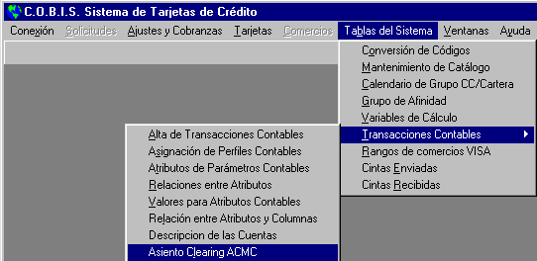

Al seleccionar la opción”Asiento Clearing ACMC“ se despliega la siguiente pantalla

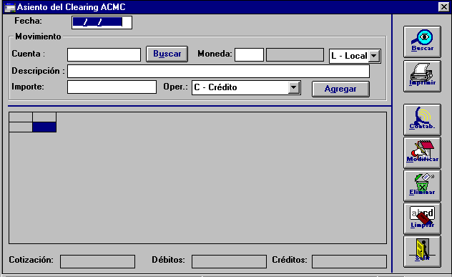

Ingreso de un asiento nuevo
Datos a Ingresar
Fecha
Fecha de Registración del Asiento.
Obligatorio, 8 posiciones, N
Cuenta
Número de Cuenta Contable.
Obligatorio, 9 posiciones, N

Presionar el botón “Buscar” para abrir la ventana asociada al campo y el sistema presenta las Cuentas Contables del Plan de Cuentas.

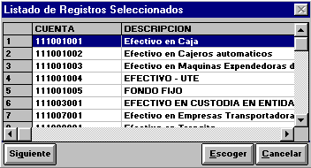

El usuario debe seleccionar la Cuenta Contable y efectuar doble <clic> sobre el registro seleccionado y presionar el botón “Escoger”.

El sistema incorpora el número de Cuenta Contable completo y su “Descripción”.

Moneda
Código identificatorio de la Moneda de la cuenta.
Obligatorio, 2 posiciones, N
Si el usuario cuenta con el Código de la Moneda, debe ingresar el mismo y presionar la tecla <TAB> para visualizar los datos en pantalla, caso contrario presionar la tecla F5 y seleccionar la Moneda que corresponde

Si la moneda definida es “dólares” el sistema requiere se defina el impacto del asiento mediante la ventana asociada al campo, caso contrario, este campo desaparece.
Presenta las siguientes opciones: L – Local / I – Intersucursales.

Importe
Importe de la línea del asiento.
Obligatorio, 19 posiciones, N

Oper.
El sistema requiere que se defina si el importe se “acredita” o “debita”.
Presenta las siguientes opciones: C – Crédito / D – Débito

- Presionar el botón “Agregar” para insertar la línea del asiento

Esta rutina de ingreso de datos se debe realizar para cada una de las líneas que componen el asiento.

- Presionar el botón “Contab” para dar ingreso al asiento
El sistema solicita confirmación del ingreso del asiento mediante la siguiente pantalla

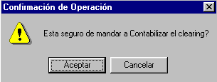

- Presionar el botón “Aceptar” para confirmar el ingreso del asiente

- Presionar el botón “Cancelar” para abortar el ingreso del asiento

El asiento debe estar balanceado entre Débito y Crédito, caso contrario el sistema no admite el ingreso del asiento y emite el siguiente mensaje:

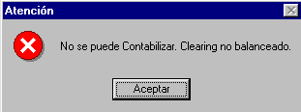

- Presionar el botón “Aceptar” para salir de la ventana activa

Modificación de un asiento
Datos a Ingresar
Fecha
Fecha de Registración del Asiento
Obligatorio, 8 posiciones, N

- Presionar el botón “Buscar” para consultar el asiento ingresado en la fecha

El sistema despliega en pantalla el asiento ingresado en la fecha.

El usuario debe seleccionar el registro correspondiente y efectuar doble <clic> sobre el mismo y el sistema habilita los campos para su modificación.

- Presionar el botón “Modificar” para confirmar los cambios efectuados en el asiento.

- Presionar el botón “Contab” para dar ingreso al asiento.

Eliminación de una línea de un asiento
Datos a Ingresar
Fecha
Fecha de Registración del Asiento.
Obligatorio, 8 posiciones, N

- Presionar el botón “Buscar” para consultar el asiento ingresado en la fecha

El sistema despliega en pantalla el asiento ingresado en la fecha

El usuario debe seleccionar el registro correspondiente y efectuar doble <clic> sobre el mismo.

- Presionar el botón “Eliminar” para eliminar la línea del asiento.

- Presionar el botón “Contab” para dar ingreso al asiento.

Observaciones
Presionar el botón “Imprimir” para la generación del reporte

Cintas Enviadas
Descripción
Permite acceder en modo consulta al detalle histórico de las Cintas enviadas a las Marcas.

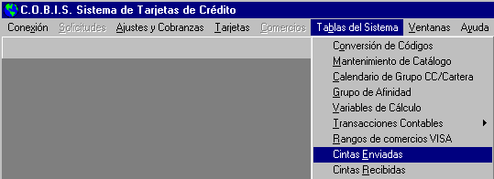

Al seleccionar la opción”Cintas Enviadas“ se despliega la siguiente pantalla

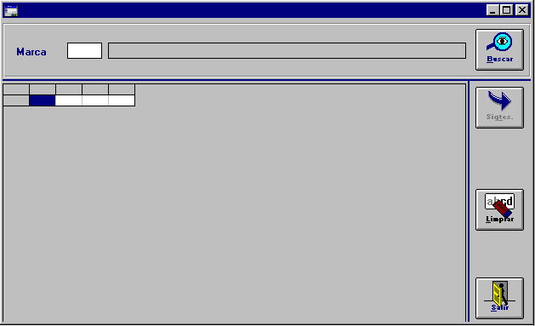

Datos a Ingresar
Marca
Código identificatorio de la Marca de la Tarjeta
Obligatorio, 2 posiciones, N
Si el usuario cuenta con el Código de la Marca, debe ingresar el mismo y presionar la tecla <TAB> para visualizar los datos en pantalla, caso contrario presionar la tecla F5 y seleccionar la Marca que corresponde

- Presionar el botón “Buscar” para iniciar la búsqueda

Contenido de la Consulta
Nro. Cinta, Nombre Cinta Lógico, Fecha Cinta, Fecha Proceso, Cant, Reg, en Cinta, Cant, Reg, Procesados, Estado, Descripción Estado, Nombre Cinta Físico.

Cintas Recibidas
Descripción
Permite acceder en modo consulta al detalle histórico de las Cintas recibidas de las Marcas.

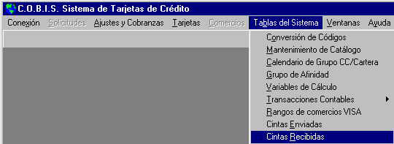

Al seleccionar la opción”Cintas Recibidas“ se despliega la siguiente pantalla

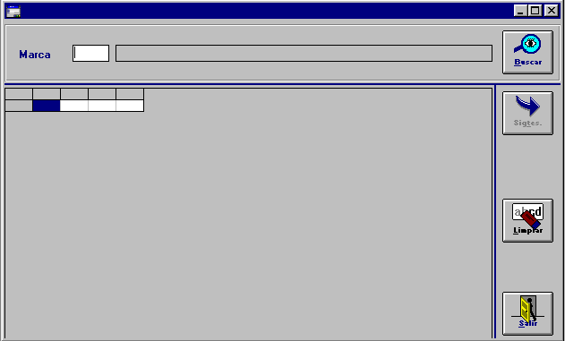

Datos a Ingresar
Marca
Código identificatorio de la Marca de la Tarjeta.
Obligatorio, 2 posiciones, N
Si el usuario cuenta con el Código de la Marca, debe ingresar el mismo y presionar la tecla <TAB> para visualizar los datos en pantalla, caso contrario presionar la tecla F5 y seleccionar la Marca que corresponde

- Presionar el botón “Buscar” para iniciar la búsqueda

Contenido de la Consulta
Nro, Cinta, Nombre Cinta Lógico, Fecha Cinta, Fecha Proceso, Cant, Reg, en Cinta, Cant, Reg, Procesados, Estado, Descripción Estado, Nombre Cinta Físico.

